SURAT KETERANGAN
No.K/UBL/KRIM/002/001/08/23

Editor Anomie Jurnal Kriminologi menerangkan bahwa artikel dengan:
Judul | : | Modus Kurir Narkotika Jenis Tembakau Gorila Pada Remaja Di Kebayoran Baru Jakarta Selatan
Penulis | : | Yusuf Wiranto & Muhamad Zaky
telah diterima untuk diterbitkan oleh Anomie: Jurnal Kriminologi Volume 5 Nomor 2 Bulan Agustus Tahun 2023.

Demikian surat keterangan ini dibuat untuk dapat dipergunakan sebagaimana mestinya.

Jakarta, 8 Agustus 2023

Ketua Program Studi Kriminologi   |  | Editor in Chief Anomie  Jurnal Kriminologi  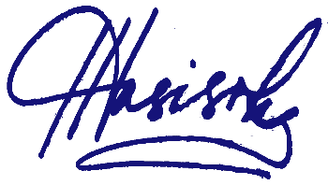
Lucky Nurhadiyanto,M.Krim |  | Chazizah Gusnita, M.Krim

